שאלות וחוסרים:

1. אני צריך תמונות מעודכנות של 2 התמונות הבאות מהדוח הקודם:

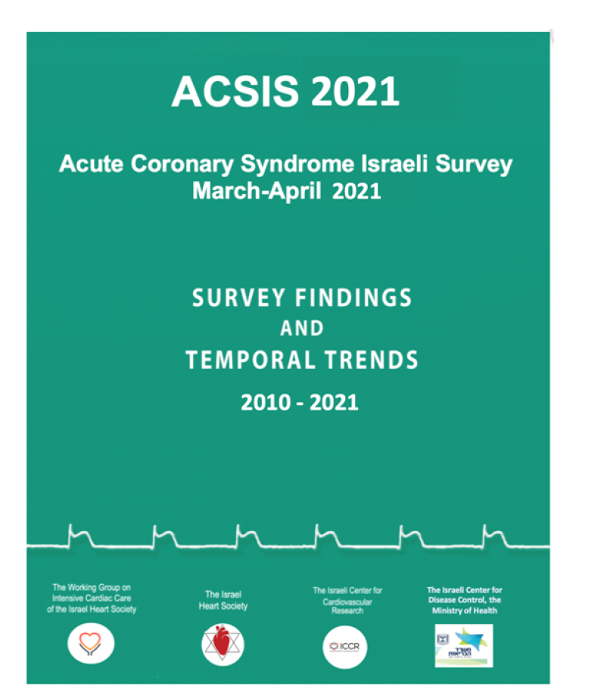

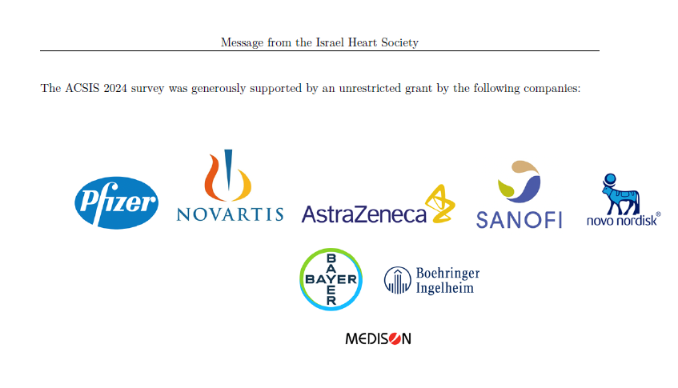

1. בתחילת החוברת יש introduction והודעה מIsrael Heart Society אני מניח שירצו לכתוב אותן מחדש.
2. בתחילת החוברת יש את הגרף הבא:

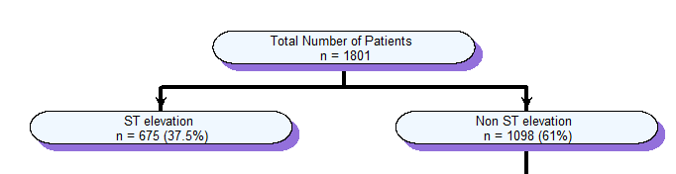

ניתן לראות כי הסך הכל גדול מהחיבור של 2 הענפים. זה נובע מכך שבמשתנה ST_ELEV_adm יש ערכי NA. מה לעשות:

1. להסיר אותם מהסך הכל
2. להוסיף אותם לYES או לNO
3. להשאיר את זה ככה
4. בחלק מהטבלאות יש ערכים עם 0 (ואז הpval הוא NA). להשאיר את זה ככה או להסיר מהטבלה. דוגמה (Ticagrelor):

